ИТОГОВЫЙ ТЕСТ ПО ТЕМЕ «ЛИТОСФЕРА»
1. Определите верные утверждения
1) ядро – центральная часть земного шара, температура которого 3000 - 4000⁰ С.
2) земная кора располагается над ядром.
3) мантия располагается над ядром.
4) земная кора бывает двух типов – материковой и океанической.
2. Определите верные утверждения
1) толщина земной коры составляет от 5 до 75 км.
2) основная масса Земли сосредоточена в мантии, толщина которой составляет примерно 2800 км.
3) внутренняя часть ядра является твердой.
4) внутренняя часть ядра представляет собой расплавленное вещество.
3. Определите верные утверждения
1) самые распространенные в земной коре минералы – гранит, мрамор, слюда и полевой шпат.
2) полевой шпат, кварц, слюда – наиболее распространенные минералы в земной коре.
3) минералы образуют горные породы.
4) минералы – это природные вещества с разным составом, свойствами и внешними признаками.
4. Расплавленное вещество мантии, насыщенное газами и парами воды, называется
1) лавой 2) мантией 3) минералом 4) горной породой
5. Определите магматическую горную породу
1) базальт 2) известняк 3) мрамор 4) уголь каменный
6. Определите минералы, входящие в состав гранита
1) слюда 2) мрамор 3) полевой шпат 4) кварц
7. Определите верные утверждения
1) магматические горные породы образуются при излиянии магмы на земную поверхность, а также гут «застывать» в ней.
2) в горных породах осадочного происхождения встречаются окаменелости и отпечатки растений.
3) песок и песчаник – это горные породы метаморфического происхождения.
4) известняк и уголь – горные породы органического происхождения.
8. К магматическим горным породам относятся:
1) гранит, базальт, вулканическое стекло
2) гранит, известняк, мрамор
3) песчаник, базальт, мрамор
4) глина, песок, гравий
9. Выберите верные утверждения
1) в результате метаморфизации гранит превращается в гнейс
2) в результате метаморфизации известняк превращается в мрамор
3) земная кора океанического типа отличатся от материковой лишь мощностью
4) литосфера – это каменная оболочка Земли, состоящая из земной коры
10. Верно ли, что океаническая кора отличатся от материковой меньшей мощностью и более простым составом?
1) да 2) нет
11. На местности с горными породами можно ознакомиться
1) в оврагах 2) в обнажениях у рек, карьеров 3) в шахта, в рудниках
12. Дополните определение
Совокупность неровностей земной поверхности называется…
1) Высотами 2) земной корой 3) рельефом 4) горами
13. Дополните определение
Высота точки над уровнем Мирового океана называется …
1) рельефом 2) горой 3) относительной высотой 4) абсолютной высотой
14. Определите верные утверждения
1) источником энергии внутренних и внешних сил Земли является Солнце
2) источником энергии внутренних сил Земли является тепло, рождающееся в ее недрах
3) источником внешних сил, изменяющих облик рельефа, является Солнце
4) внутренние силы Земли, как правило, создают крупные формы рельефа
15. Выберите названия внешних сил, формирующих рельеф
1) вулканизм 2) землетрясения 3) ветер 4) вода
16. Дополните предложение
Внешней силой, оказывающей наибольшее воздействие на рельеф вашей местности, является …
1) землетрясение 2) цунами 3) вода 4) солнце
17. Местность, где вы проживаете, расположена на литосферной плите
1) Наскас 2) Евроазиатской 3) Тихоокеанской
18. Линии на картах и планах, соединяющие точки с одинаковой абсолютной высотой, называются
1) изобарами 2) изогиетами 3) изотермами 4) горизонталями (изогипсами)
19. Наиболее точное положение точки над уровнем океана показывают
1) отметки высот 2) горизонтали
20. На рисунке 1 изображен
С
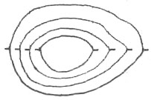
Ю
Рисунок 1
1) холм 2) котловина 3) горный хребет
21. Определите, какой склон этой формы рельефа более пологий (рис. 1)
1) северный 2) восточный 3) западный 4) южный
22. На рисунке 2 изображен
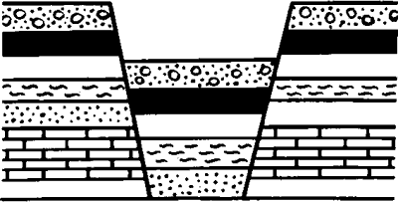
Рисунок 2
1) сброс 2) грабен 3) горст
23. На рисунке 3 изображен
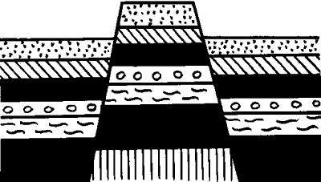
Рисунок 3
1) сброс 2) грабен 3) горст
24. Выберите верные утверждения
1) области распространения землетрясений совпадают с границами литосферных плит
2) землетрясения – это медленные колебания земной коры, вызываемые подземными толчками
3) Восточно-Европейская равнина достаточно часто испытывает резкие колебания земной коры
4) зоны вулканов совпадают с зонами контакта литосферных плит
25. Определите место, наиболее опасное с точки зрения распространения землетрясений
1) юг Африки 3) Индонезия (Большие Зондские острова)
2) Скандинавский полуостров 4) полуостров Лабрадор
26. Определите наиболее высокий действующий вулкан России
1) Эльбрус 2) Казбек 3) Ключевская Сопка 4) гора Белуха
27. Дополните предложение
Источники, периодически выбрасывающие фонтаны горячей воды и пара, называются …
1) гейзерами 2) фонтанами 3) вулканами 4) черными курильщиками
28. Дополните определение
Процесс разрушения и изменения горных пород на поверхности суши под влиянием условий природной среды называется …
1) почвообразованием 3) деградацией
2) рельефом 4) выветриванием
29. Выберите верные утверждения
1) барханы и дюны образуются под воздействием ветра
2) процессы выветривания постепенно могут превратить горы в равнины
3) ледники отличаются неподвижностью
30. Выберите верное утверждение
1) Кавказские горы являются низкими
2) хозяйственная деятельность человека значительно изменяет рельеф

ОТВЕТЫ
№ ответа | 1 | 2 | 3 | 4 | 5 | 6 | 7 | 8 | 9 | 10
ответы | 1,3,4 | 1,2,3 | 2,3,4 | 1 | 1 | 1,3,4 | 1,2,4 | 1 | 1,2 | 1
11 | 12 | 13 | 14 | 15 | 16 | 17 | 18 | 19 |  | 20
1,2 | 3 | 4 | 2,3,4 | 3,4 | 3 | 2 | 4 | 1 |  | 1
21 | 22 | 23 | 24 | 25 | 26 | 27 | 28 | 29 |  | 30
2 | 2 | 3 | 1,4 | 3 | 3 | 1 | 4 | 1,2 |  | 2

